ОТЧЁТ о проведении недели здоровья
С 18.02.19г. по 22.02.2019 года в детском саду проходила «Неделя Здоровья»
Были проведены мероприятия, направленные на укрепление здоровья детей, развитие двигательной культуры, приобщение детей и родителей к здоровому образу жизни, воспитание в детях упорства, силы воли, умения преодолевать препятствия, умения побеждать и проигрывать; желания оказывать помощь, закрепление у детей понятия «здоровье».
Основная цель: пропаганда среди воспитанников группы и их родителей приоритетов здорового образа жизни, развития интереса к физической культуре и спорту.
Тематическая неделя проходила по направлениям:
- работа с детьми;
- работа с родителями.
Перед началом недели здоровья была проведена предварительная работа по подбору литературы и разнообразного материала по данной теме, разработан план. Подготовили информационные буклеты по ЗОЖ .Консультации на разные темы: « Профилактика плоскостопия у детей дошкольного возраста», «Физическая культура вашего малыша», «Воспитание привычек у детей». В течение «Недели здоровья» обновлялось содержание памяток «Родителям на заметку» для родителей по вопросам организации заботы о своем здоровье и своих детей.
В воспитательной работе широко использовались различные методы и приемы для физкультурно-оздоровительной работы с детьми:
• чтение и разучивание произведений художественной литературы и фольклора о спорте и здоровом образе жизни;
• просмотр презентации «Зимние виды спорта;
• Познавательные беседы «Мы дружим с физкультурой», «Почему нужно много двигаться? » «Если хочешь быть здоров », «Где живут витамины», «Чистота и здоровье»;
• разнообразные дидактические игры - «Что полезно, а что вредно для здоровья», «Что хорошо, что плохо для организма», «Что было бы, если бы… », «Полезная еда», «Угадай вид спорта»; настольные игры: «Футбол», «Хоккей», « Твистор», « Боулинг» «Дутбол», и т. д.
• непосредственно – образовательная деятельность физкультурно-оздоровительного и познавательного цикла.
Правильное питание, мытье рук перед едой, занятие утренней зарядкой, борьба с микробами и много чего другого - это залог нашего здорового образа жизни.
Содержание недели здоровья включало комплексный план мероприятий на каждый день недели, состоящий из разнообразных видов физкультурно-спортивных мероприятий, познавательной и игровой деятельности, направленной на формирование здорового образа жизни. Вся деятельность детей в эту неделю была «пропитана» темой «здоровья». Вместо привычной деятельности детей ожидал целый калейдоскоп ярких мероприятий и интересных событий. Каждый последующий день был не похож на предыдущий

Приложение

Экскурсия в ФАП.

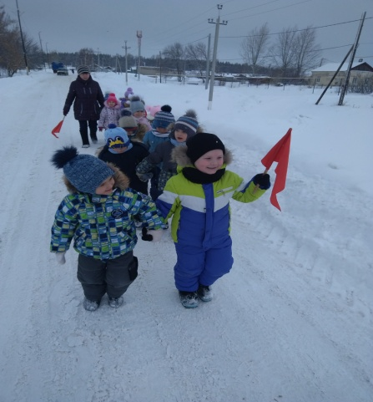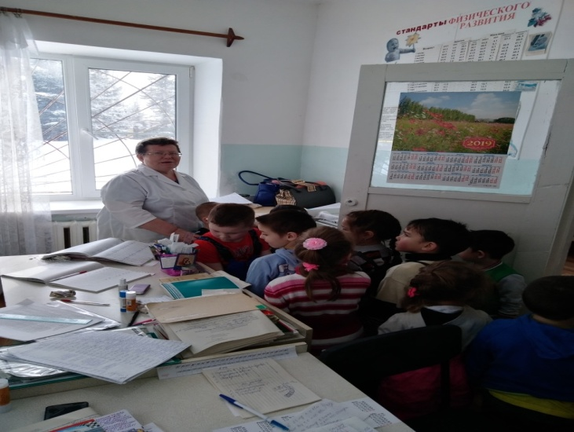

Утренняя гимнастика, помогает отойти от сна, приобрести бодрость, хорошее рабочее настроение. Мало найдется людей, которые не ощутили этого на себе. Все дети нашей группы на вопрос, почему нужно делать гимнастику, перебивая друг друга, отвечают: «Чтобы быть, сильным, здоровым», «Чтобы не болеть!», «Потому что весело!».

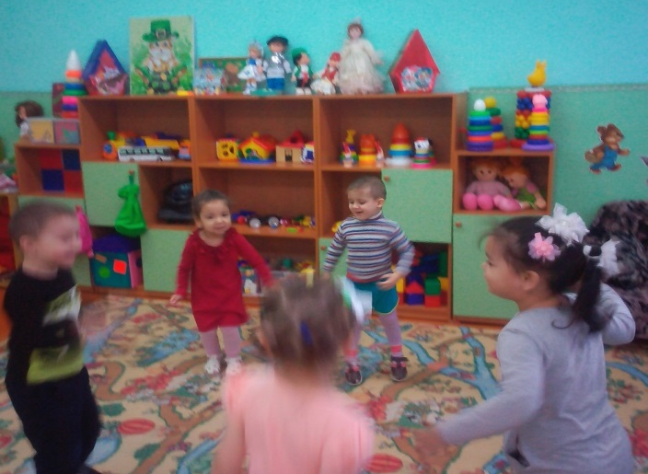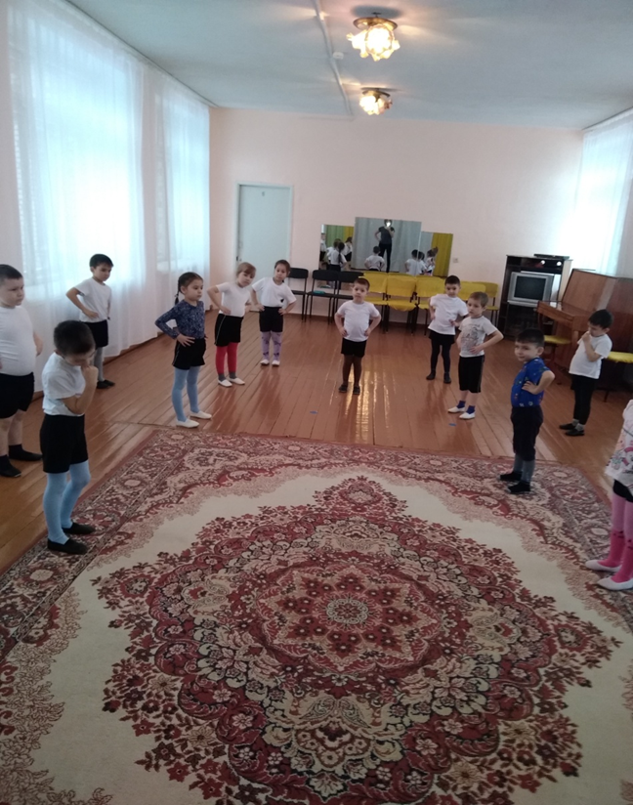

Дыхательная гимнастика (в различных режимных моментах)
Дыхательные упражнения способствуют насыщению кислородом каждой клеточки организма. Умение управлять дыханием способствует умению управлять собой.
На занятии прошли беседы о сохранении своего здоровья

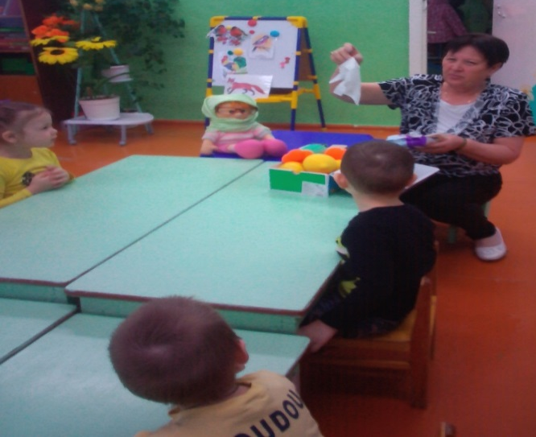

Закаливающие мероприятия Также были проведены ряд закаливающих мероприятий после сна». Дети выполняют гимнастику пробуждения, которая называется «Мы проснулись», ходили по «дорожке здоровья», выполняли упражнения по рефлексотерапии: самомассаж лица, ушных раковин, закаливающие процедуры.

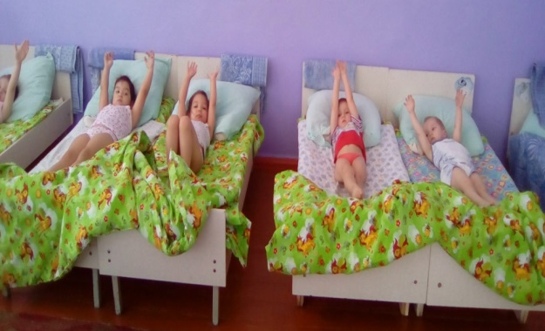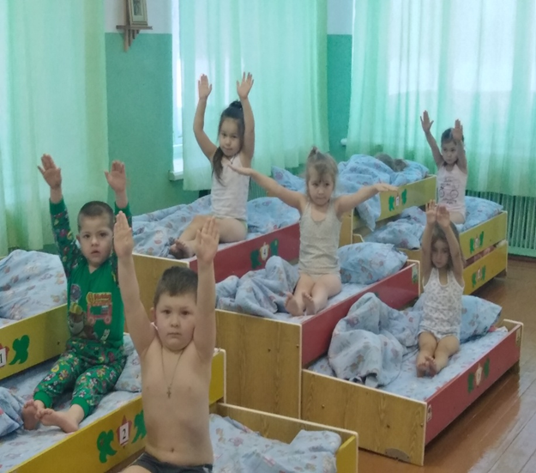

Закаливающие мероприятия, как важная составляющая часть физической культуры, содействует созданию привычки здорового образа жизни. Закаливание организма ребенка повышает его устойчивость к воздействию различных неблагоприятных факторов внешней среды. Закаливающие процедуры проводятся в течение всего года с постепенным изменением их характера, длительности и дозировки с учетом рекомендаций врачей, состояния здоровья, возрастных и индивидуальных особенностей каждого ребенка.

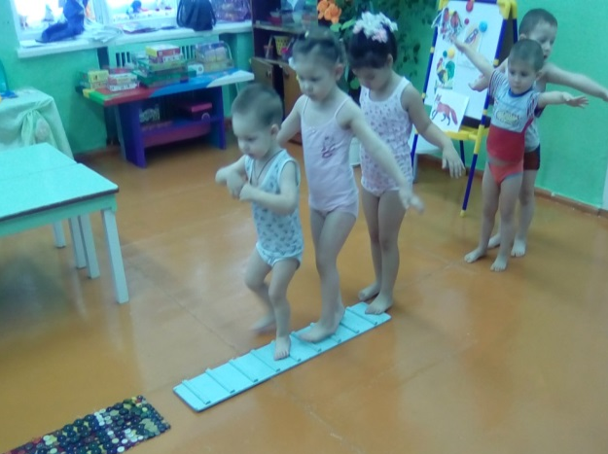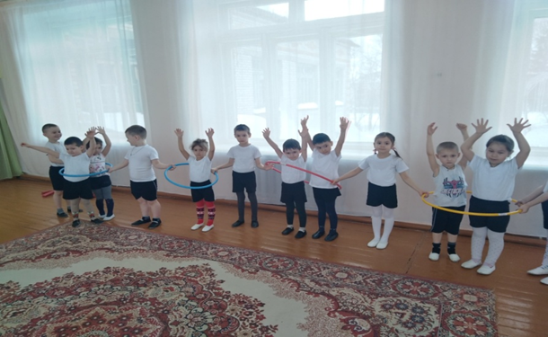

Подвижные игры на прогулке
Подвижные игры активизируют дыхание, обменные процессы в организме, это, в свою очередь, оказывает плодотворное влияние на психическую деятельность. Оздоровительный эффект подвижных игр усиливается при проведении их на свежем воздухе.

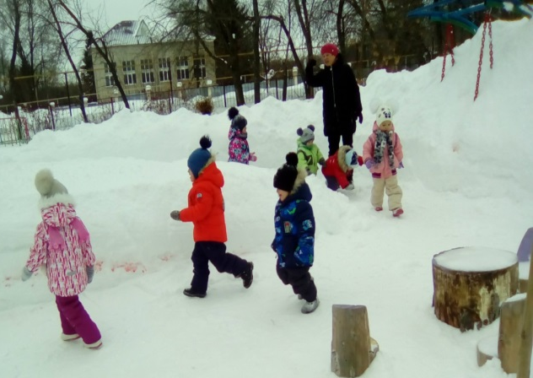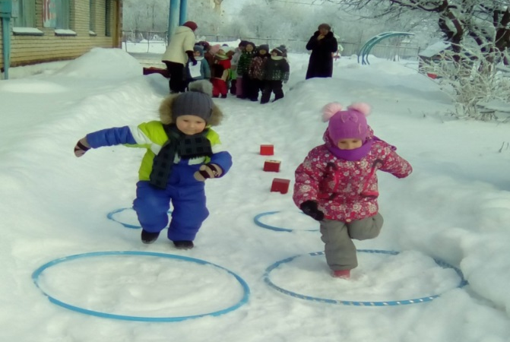

Для родителей и детей был организован конкурс рисунков и Лепбуков.

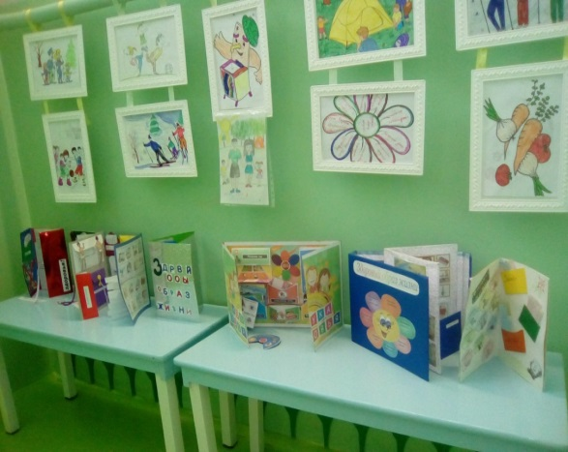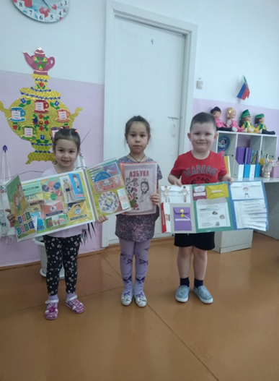

Заключительным этапом недели стал спортивный праздник для родителей и детей. «Мама, папа я спортивная семья» под девизом «В здоровом теле – здоровый дух» .

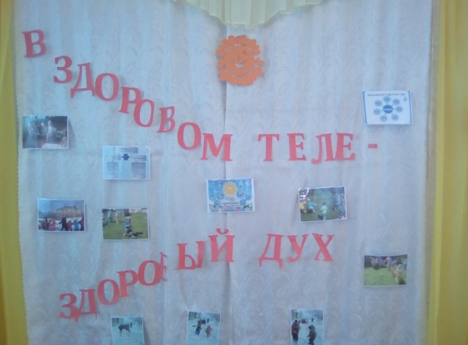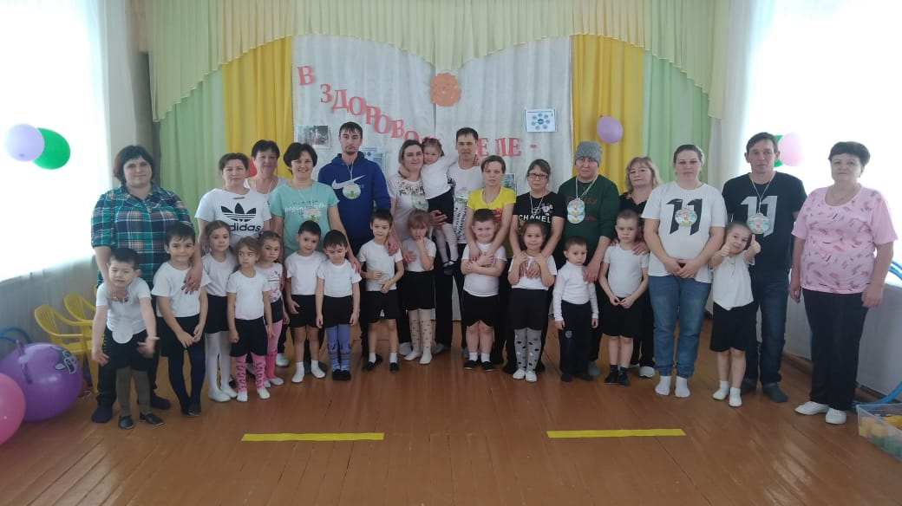

Участники команд представили свое название и девиз. Лихо преодолевали препятствия. Проигравших не оказалось: команды получили грамоты, витаминные призы, и игрушки.Зрители и участники получили положительные эмоции и заряд энергии.

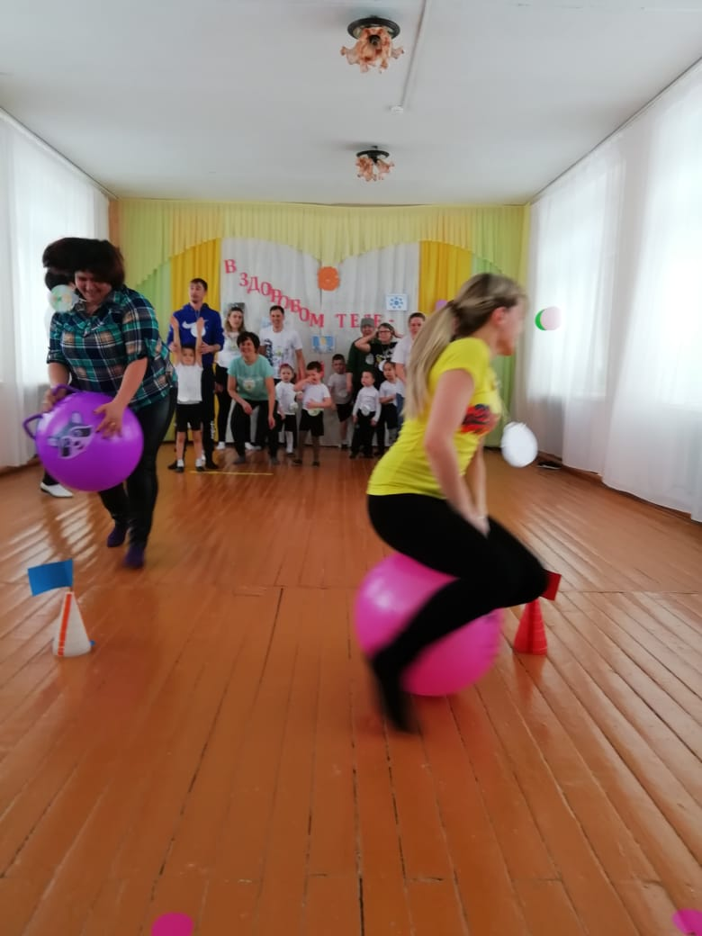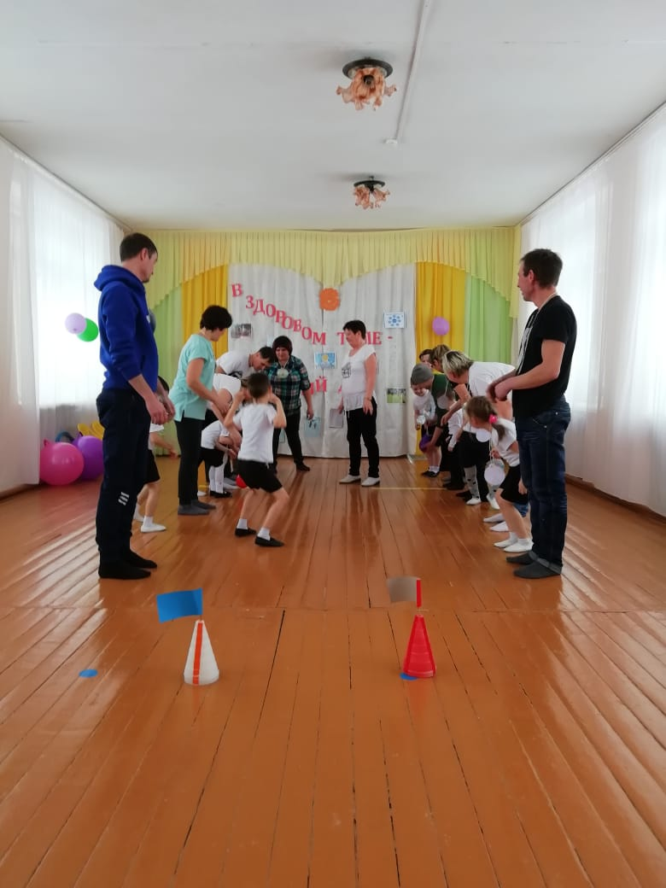

Вывод :Наша работа, направленная на сохранение и укрепление здоровья всех участников воспитательно-образовательного процесса, не ограничивается только «Неделей здоровья». В течение всего года мы реализовываем задачи, направленные на формирование у дошкольников осознанного отношения к своему здоровью.

